Лепка декоративная, рельефная «Чудо-цветы» (6-7 лет)
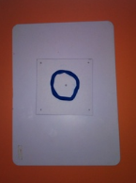
Раскатываем колбаски и делаем большой контур круга

Делаем второй круг внутри

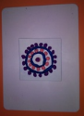

Скатываем мелкие шарики, сплющиваем и прикрепляем по кругу как на фото

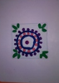
В углах делаем листочки

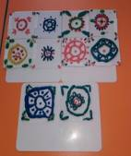

Узор готов! Желаем вам успехов!

